СОДЕРЖАНИЕ
1.Введение
2.Основная теоретическая часть
3.Заключение
5.Приложение
6. Литература и интернет- ресурсы.

ВВЕДЕНИЕ.
Прошло более 70 лет с того страшного дня , когда на нашу страну обрушилась страшная беда-война…Быстротечна река времени. Прошли годы, заросли шрамы окопов, исчезли пепелища сожжённых городов и деревень. Выросли несколько поколений , которые к счастью узнают о войне из книг и фильмов, все меньше остаётся живых свидетелей той страшной истории. Но мы не вправе забывать ужасы войны, чтобы она не повторились вновь. Летом, находясь в Белоруссии я увидел огромный мемориал , посвящённый Хатыни, деревеньки , которой нет ни на одной карте . Я решил выяснить , что же случилось там , в Хатыни в 1943 г.
Проблема.
Современная молодёжь мало знает историю Великой Отечественной войны, не задумывается какой след она оставила в истории.
Гипотеза.
Память о войне будет сохранена , если каждый из нас будет знать , помнить и хранить память о тех трагических событиях .
Цель.
Собрать и систематизировать материал о Хатыни в годы Великой Отечественной войны.
Задачи исследования
-познакомиться с материалами по истории войны 1941-1945гг.
-собрать и систематизировать материал о том, как жили мои родственники во время войны
-систематизировать собранный материал
-подготовить реферат для публичного выступления
Ожидаемые результаты.
-приобретение навыков поисково-исследовательской работы
-расширение знаний по истории
-приобретение опыта публичного выступления

АКТУАЛЬНОСТЬ ТЕМЫ.
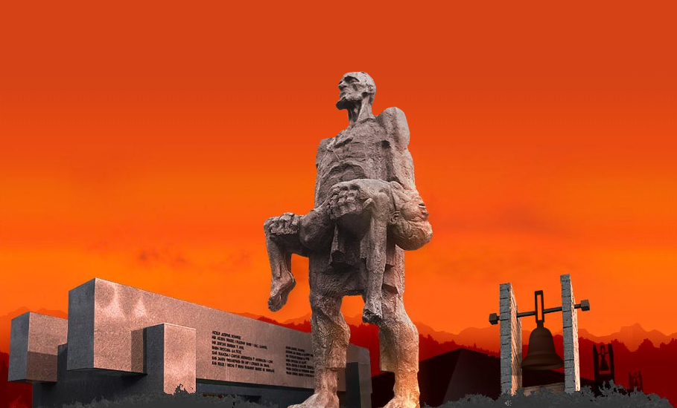
Мемориальный комплекс «Хатынь» - символ трагедии белорусского народа. Памятник скорбной страницы истории времён Великой Отечественной войны, который сооружён в память погибших жителей Беларуси. Ни на одной самой подробной географической карте вы не найдёте сегодня этой белорусской деревни. Она была уничтожена фашистами весной 1943 года. В память погибших более 2 000 000 жителей Беларуси в 1969 году на месте сожжённой вместе с жителями деревни Хатынь сооружён мемориальный комплекс, в котором воплощена идея мужества и непокорённости народа, принёсшего неисчислимые жертвы во имя победы.
Над Хатынью - колокольный звон
Словно стон и крик в дыму чадящем
Все, кто здесь пройдёт, отдаст поклон
Чёрным трубам из земли торчащим…
Актуальность темы состоит в том, что в современном мире , когда вновь идёт активная пропаганда нацизма и фашизма нам необходимо помнить о трагическом прошлом своей, когда -то единой большой страны под названием СССР(Союз Советских Социалистических республик), чтобы не допустить распространения зверств фашизма и нацизма вновь.

ОСНОВНАЯ ЧАСТЬ.
Хатынь: трагедия и память
«Люди добрые, помните: любили мы жизнь и Родину нашу, и Вас, дорогие. Мы сгорели живыми в огне. Наша просьба ко всем: пусть скорбь и печаль обратятся в мужество ваше и силу, чтобы смогли вы утвердить навечно мир и покой на Земле. Чтобы отныне нигде и никогда в вихре пожаров жизнь не умирала!».
В начале 1973 года Советскую Беларусь потрясла новость: продолжается суд над нацистскими преступниками. Причём, проходит он в Гродно. Бывшие приспешники фашистов, обвинялись в смерти почти 10 тысяч мирных жителей.
Надо сказать, что в 1973 году обстановка в мире была достаточно напряжённая. В Чили к власти пришёл Пиночет, в США разгорелся очередной скандал, а на одном из заседаний ООН министр иностранных дел ФРГ выступил с предложением «прекратить преследование нацистских преступников» - за давностью лет.
После его выступления слово взял министр иностранных дел СССР Андрей Громыко, который напомнил мировому сообществу о Нюрнбергском процессе и о решениях международного трибунала о том, что преступления против человечества не имеют сроков давности.
После заседания в руководство ФРГ был направлен запрос с просьбой предоставить архивные данные по всем карательным операциям, проводимым на оккупированных территориях. Документы были предоставлены.
В отчётах фигурировали и данные по одной из крупных карательных операций в деревне Хатынь. 22 марта 1943 года Хатынь была уничтожена немецко-фашистскими войсками при участии коллаборационистов(Предатель, сотрудничающий с врагами своей родины, своего народа) за то, что жители деревни якобы оказывали помощь партизанам. Все жители Хатыни были сожжены заживо. Карательная операция проходила под названием «Зимнее колдовство».
Всего же в ходе карательных операций только на территории Беларуси было уничтожено более 3,5 тысяч местных жителей, более тысячи детей было отправлено в Саласпилсский лагерь смерти в Латвии, которые немцы называли трудовым лагерем.
Из 9 тысячах населённых пунктов, разрушенных и сожжённых гитлеровцами в Белоруссии во время Великой Отечественной войны, свыше 5тысяч нацисты и их пособники уничтожили вместе со всем жителями или с частью населения в период карательных операций.
Хатынь стала символом массового уничтожения мирного населения, осуществлявшегося на оккупированной территории СССР в годы войны.
Особой жестокостью отличался 118 батальон охранной полиции (Schutzpolizei). Батальон был сформирован в Киеве из числа местных жителей и военнопленных. С их участием было сожжено более 200 белорусских деревень.
В операции по уничтожении жителей деревни Хатынь также участвовала немецкая бригада «Дирлевангер».
22 марта 1943 года на трассе Логойск-Плещеницы партизаны повредили линию связи, и в засаде ждали ремонтную бригаду. Через некоторое время подъехали 2 грузовика и одна легковая автомашина. Надо сказать, что хатынцам было неизвестно о том, что утром того же дня в 6 км от деревни партизаны расстреляли автомашину и убили одного из офицеров размещенного в Плещеницах 118-го карательного полицейского батальона. В ходе операции погиб и гитлеровский офицер, Олимпийский чемпион 1936 года Ганс Вёльке, спортивные заслуги которого в свое время лично отметил фюрер.
Поскольку партизаны отступили в сторону деревни Хатынь, фашисты приняли решение проучить местное население.
22 марта всё население Хатыни (среди которых были больные и раненые): взрослые, старики, женщины, дети были согнаны в колхозный сарай. Детей, которые пытались убежать, расстреливали. Среди жителей деревни было много многодетных семей. Так, например, в семье Иосифа и Анны Барановских было девять детей, в семье Александра и Александры Новицких — 7 детей. Вместе с жителями Хатыни в сарай пригнали жителя деревни Юрковичи Антона Кункевича и жительницу деревни Камено Кристину Слонскую, которые оказались в это время в деревне Хатынь.
Когда всё население деревни было в сарае, нацисты заперли двери сарая, обложили его соломой, облили бензином и подожгли. Деревянный сарай быстро загорелся. Под напором десятков человеческих тел не выдержали и рухнули двери. В горящей одежде, охваченные ужасом, задыхаясь люди бросились бежать, но тех, кто вырывался из пламени, расстреливали из автоматов и пулемётов. В огне сгорели 149 жителей деревни, из них 75 детей младше 16-ти лет. Сама деревня была полностью уничтожена.
Две девушки — Мария Федорович и Юлия Климович — чудом смогли выбраться из горящего сарая и доползти до леса, где их подобрали жители деревни Хворостени Каменского сельсовета. Позднее и эта деревня была сожжена нацистами и обе девушки погибли.
Из находившихся в сарае детей семилетний Виктор Желобкович и двенадцатилетний Антон Барановский остались в живых. Витя спрятался под трупом матери, которая прикрыла сына собой. Раненый в руку ребёнок пролежал под телом матери до ухода карателей из деревни. Антон Барановский был ранен в ногу разрывной пулей и эсэсовцы приняли его за мёртвого. Обгоревших, израненных детей подобрали и выходили жители соседних деревень. После войны дети воспитывались в детском доме. Ещё троим пострадавшим — Володе Яскевичу, его сестре Соне и Саше Желобковичу — удалось скрыться от нацистов.
Из взрослых жителей деревни выжил лишь 56-летний деревенский кузнец Иосиф Каминский. Обгоревший и раненый он пришёл в сознание лишь поздно ночью, когда карательные отряды покинули деревню. Ему пришлось пережить ещё один тяжкий удар: среди трупов односельчан он нашёл своего погибшего сына. Мальчик был смертельно ранен в живот, получил сильные ожоги. Он скончался на руках у отца. Иосиф Каминский с сыном послужили прототипами знаменитого памятника в мемориальном комплексе.
После окончания Великой Отечественной войны были проведены более тысячи судов над карателями. Только генеральной прокуратурой Беларуси было заведено 4 групповых уголовных дела. Каждое следствие было привязано к местности, по каждому эпизоду опрашивались тысячи свидетелей. И все равно, на каждом дознании всплывали новые факты. Особенно часто звучала фамилия Григория Васюры.
Надо сказать, что среди приговоренных и попавших под следствие карателей Васюры не было. Факт командования 118 батальоном он тщательно скрывал. Получил 25 лет лагерей за службу у нацистов, а потом попал под амнистию, жил в совхозе на Украине и даже занимал там одну из руководящих должностей среднего звена. Сам он рассказывал, что попал в плен, согласился служить у гитлеровцев, потом получил от них 2 награды. Про карательные операции – ни слова.
Когда Гриорию Васюре были предъявлены обвинения, он все отрицал. Название деревни Хатынь даже не мог вспомнить, на дознании показывал, что в то время не был в батальоне - посещал парикмахера. Следователям приходилось его вину неопровержимо доказывать, а доказательства собирать по крупицам. Был момент, когда следователи посчитали количество доказательств достаточным, но военная прокуратура не согласилась с этим и вернула дело на доследование. А вина Васюры была полностью доказана только в 1986 году. В ноябре 1986 года его приговорили к высшей мере наказания, тогда же решение суда было приведено в исполнение.
Уголовное дело насчитывало 10 томов, каратель до конца так ничего и не признал.
В то же время на месте сожженной деревни было принято решение построить мемориальный комплекс. До 1965 года здесь был лишь памятный знак. Считается, что идея создать мемориальный комплекс принадлежит Петру Машерову.
В марте 1967 года был объявлен конкурс на создание проекта мемориала. В конкурсе победил коллектив архитекторов: Ю. Градов, В. Занкович, Л. Левин, скульптор народный художник БССР С. Селиханов. «Работа над проектом захватила нас, - вспоминает Леонид Левин - мы придумали венцы срубов на месте бывших домов, обелиски в виде печных труб, но чего-то не хватало. Заросшее травой поле, свидетель трагедии, хранило мертвую тишину. И вдруг в этой щемящей душу тишине неожиданно запел жаворонок. «Звук, тут должен быть звук!», - так родилась идея колоколов Хатыни.
Строить мемориал помогала вся страна. Гранит был привезен с карьеров Украины, белый мрамор - из России. Первая очередь была завершена в конце 1968 года. Торжественное открытие мемориального комплекса «Хатынь» состоялось 5 июля 1969г.

ПРИЛОЖЕНИЕ.
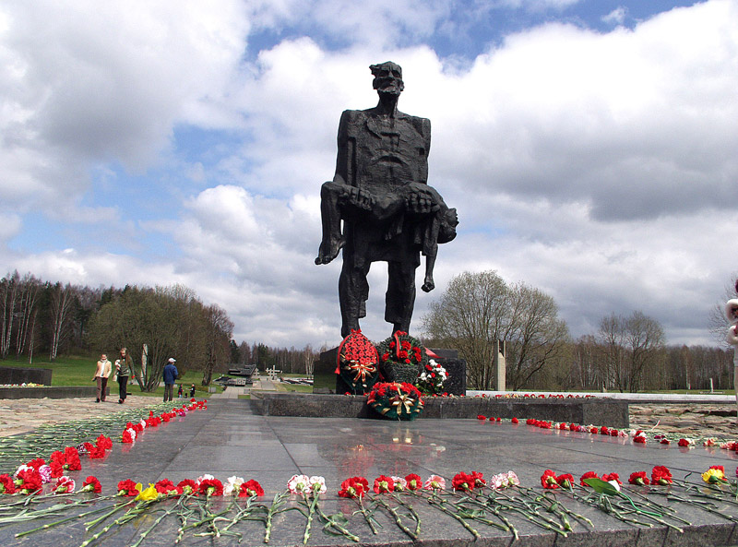
В память сотен белорусских деревень, уничтоженных нацистами в годы Великой Отечественной войны, в январе 1966 года было принято решение о создании в Логойском районе мемориального комплекса «Хатынь». В марте 1967 года был объявлен конкурс на создание проекта мемориала. В конкурсе победил коллектив архитекторов: Ю. Градов, В. Занкович, Л. Левин, скульптор народный художник БССР(Белорусская Советская Социалистическая Республика) С. Селиханов. Торжественное открытие мемориального комплекса «Хатынь» состоялось 5 июля 1969 года.
В конце июня 1969 года в Хатынь прибыли делегации из районов республики, доставившие священную землю не возраждённых к жизни деревень.
Хатынский мемориал ежедневно посещают тысячи экскурсантов. В скорбном молчании, склонив головы, проходят они по «Кладбищу деревень» и с болью глядят на урны, в которых покоится земля уничтоженных деревень, священная земля, обильно политая кровью наших отцов и матерей, братьев и сестёр.
ЗАКЛЮЧЕНИЕ.
Хатынь одна, но смысл этого слова огромен. Прежде всего это светлая память о тех, кто заслужил наибольшее право жить, но кого нет с нами. Хатынь - это миллионы жертв прошлой войны. Это все, и что не менее важно, это еще и каждый. Со дня открытия мемориала тысячи людей побывали в Хатыни, но людской поток к этому священному месту не прекращается никогда. Сюда идут те, кто был осужден немецким фашизмом на смерть, но с оружием в руках отстоял свое право жить, кто был обречен не родиться, но вопреки всему родился и живет свободным. Сюда приезжают - многие люди с Запада и Востока, желающие честно понять, почему мы не только устояли, но и победили в прошлой войне.
Хатынь живет не только в народной памяти, но и в повседневных делах народа. О ней пишут в газетах, снимаются фильмы, слагаются стихи и поэмы. Хатынь преподает человечеству простой, как истина, и вечно мудрый урок бдительности. Человечество должно помнить о смертельной угрозе, которой оно избежало в недалеком прошлом, и ежедневно заботиться о будущем. На земле, увы, никогда не было недостатка во властолюбивых авантюристах, всегда зрели на ней темные силы агрессии, охочие поживиться за счет миролюбия других. В наше жестокое время недостаточно любить мир - надо уметь его защищать.
Посещение мемориала заставляет людей испытать не только скорбь о погибших, но и гордость за мужество и стойкость непокоренного народа, осознать хрупкость мира, задуматься о Вечном.
И звонят, звонят колокола!
Крик и стон разносятся повсюду.
В колокольном звоне слышу я,
Как кричат , в огне сгорая люди.
Над Хатынью колокольный звон…
ИСПОЛЬЗУЕМАЯ ЛИТЕРАТУРА.
1.Великая отечественная война 1941-1945 ,энциклопедия для школьников, М. 2000г, стр. 316.
2. Дементьев А. Сборник стихов, 2007г, стр.35
3. История России ХХ- ХХI век .А.А.Данилов, Л.Г.Косулина. М.Прсвещение2013г.стр.203.
4.Строки, опаленные войной.М.1987г.стр.21.

Государственное бюджетное общеобразовательное учреждение
Самарской области общеобразовательная школа им. А.И.Кузнецова с. Курумоч
Муниципального района Волжский Самарской области

V школьная научно-практическая
конференция обучающихся ,
посвящённая
1155- летию российской государственности.

Направление: « общественные науки »
Секция « История »
Тема: « Хатынь »

Автор : Бельский Семен
обучающийся 10 класса
ГБОУ СОШ с. Курумоч
Научный руководитель :
Учитель истории
Ивашкина Л.В.
Курумоч 2017

